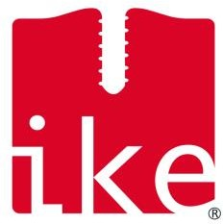
PROGRAM AJ PRE DENTÁLNYCH HYGIENIKOV A ZUBNÝCH ASISTENTOV

Medzinárodné stomatologické stretnutie 14 . ročník

Košice, 21. 4. – 22. 4. 2023

Organizátori:
Prof. MUDr. Neda Markovská, CSc. – hlavný odborník SR pre zubné lekárstvo so Slovenskou komorou zubných lekárov - RKZL v Košiciach,

IKE DENT o.z., Košice - MUDr. Jozef Ivančo, CSc.
V spolupráci s:
Slovenská lekárska spoločnosť - Slovenská stomatologická spoločnosť, Slovenská parodontologická spoločnosť,
Slovenská dentálnohygienická spoločnosť,
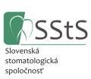
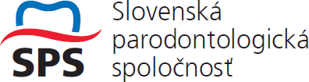
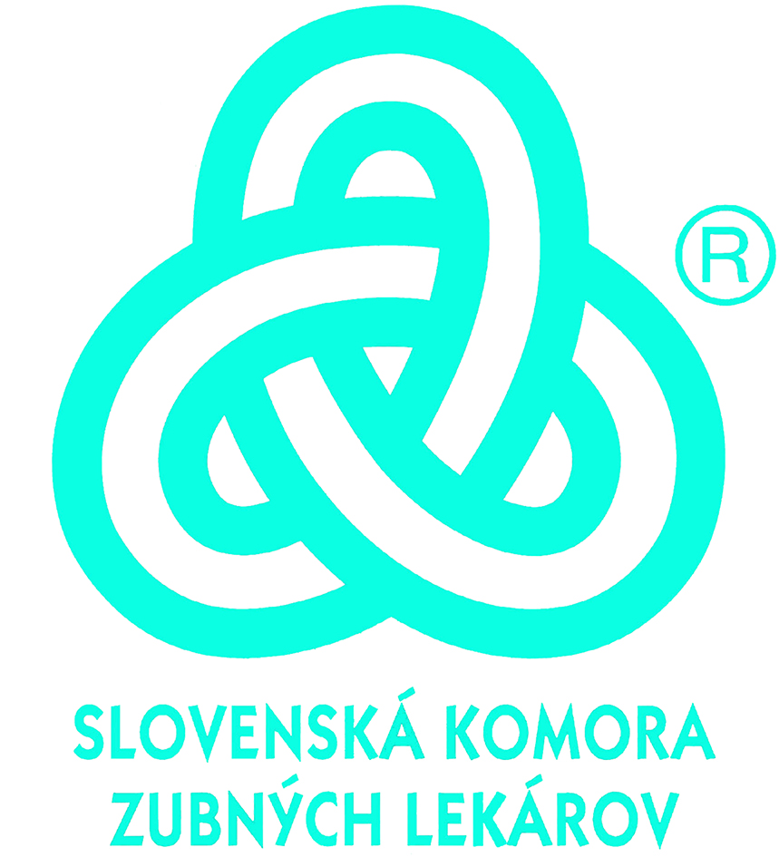
Slovenská komora sestier a pôrodných asistentiek

Program:

21. apríl 2023 (piatok)

Workshop 1:
09:30-11:30 BICON short implants.
Účastnícky poplatok workshopu je 40 €. Maximálny počet účastníkov je 10.
Workshop 2:
08:30-12:00 „Sinus lift“ – otvorená a zatvorená technika.
Workshop je praktický a bez poplatku. Maximálny počet účastníkov je 16.

12:50 Úvodné slovo organizátorov
13:00-19:00 MUDr. Kopecká D., PhD., Prof. MUDr. Šimůnek A., CSc. (Hradec Králové, ČR):
Implantáty v čelistní dutině.
Morgan Vincent J., D.M.D. (Boston, USA):
Bicon and Trinia Provide Unmatched Clinical Capabilities - simultánny preklad

16:10-16:30 Prestávka
MUDr. et MDDr. Stebel A., PhD., MHA (Banská Bystrica, SR):
Augmentácie a kostné rekonštrukcie v dentálnej implantológii.
MUDr. Barták P. (Praha, ČR):
Spolupráce s ortodontistou.

20:00 Spoločenský večer

22. apríl 2023 (sobota)
09:00-13:30 MUDr. Dianišková S., PhD., MPH. (Bratislava, SR):
Indikácie čeľustnoortopedickej liečby u detí a adolescentov.

10:00-10:30 Prestávka (check -out)
Doc. MUDr. Kovaľová E. , PhD. (Prešov, SR):
Nemikrobiálne poškodenie parodontu, okluzálna trauma ako rizikový faktor,
genetická predispozícia ochorenia parodontu. Baktérie, alebo reakcia buniek
parodontu na preťaženie tkanív.

Dr. Med. Dent. Müller A. (Allensbach bei Konstanz, Nemecko):
Manažment v praxi mladého zubného lekára. Čomu sa venovať: základy modernej protetiky, význam 3D snímkovania pre endodonciu, parodontológiu a implantológiu, ako sa vyznať v chirurgii parodontu a v bežnej dentoalveolárnej chirurgii, ktoré kurzy sú najvhodnejšie.

SKZL pridelila 6 + 4 kreditov.

PROGRAM PRE DENTÁLNYCH HYGIENIKOV A ZUBNÝCH ASISTENTOV
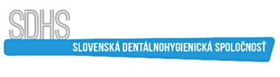
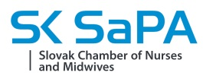
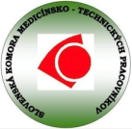
21. apríl 2023 (piatok)

13:00-19:00 Doc. MUDr. Kovaľová E., PhD., MDDr. Ivančová E., PhD. (Prešov, Košice, SR):
Klasifikácia orálnych ochorení ako pilier pre plán prevencie a liečby:
- zjednodušené vyšetrenie: mikrobiálne a nemikrobiálne poškodenie chrupu
a parodontu,
- indikácia mechanickej, chemickej a chirurgickej liečby, poradenstvo podľa
diagnózy,
- rizikové faktory, genetika, výživový protokol, citlivé krčky, biela škvrna, erózie,
- vhodná dokumentácia, základné nástrojové a prístrojové vybavenie.

MDDr. Ivančová E., PhD., Doc. MUDr. Kovaľová E., PhD. (Košice, Prešov, SR):
Manažment pacienta pri čeľustno-ortopedickej a implantologickej liečbe
dentálnym hygienikom – kazuistiky pacientov.

MDDr. Matuševská M., PhD., (Prešov, SR):
Manažment chirurgie parodontu - efektívna spolupráca zubného lekára a dentálneho hygienika pri chirurgickej liečbe parodontologického pacienta.

Mgr. Hatalová H. , Bc. Targošová K. (Prešov, FZO PU v Prešove, SR):
Chemická liečba v praxi dentálneho hygienika: indikácia a kontraindikácia chemických preparátov, indikácia chemických preparátov podľa stavu orálnych tkanív, zubné pasty a ústne vody vhodné pre deti, preparáty vhodné na sklovinu, na cement koreňa zuba-aký je rozdiel.

MDDr. Ivančová E., PhD. (Košice, SR):
Dental monitoring a bielenie Blanc One.

Pridelených je 6 kreditov.

20:00 Spoločenský večer

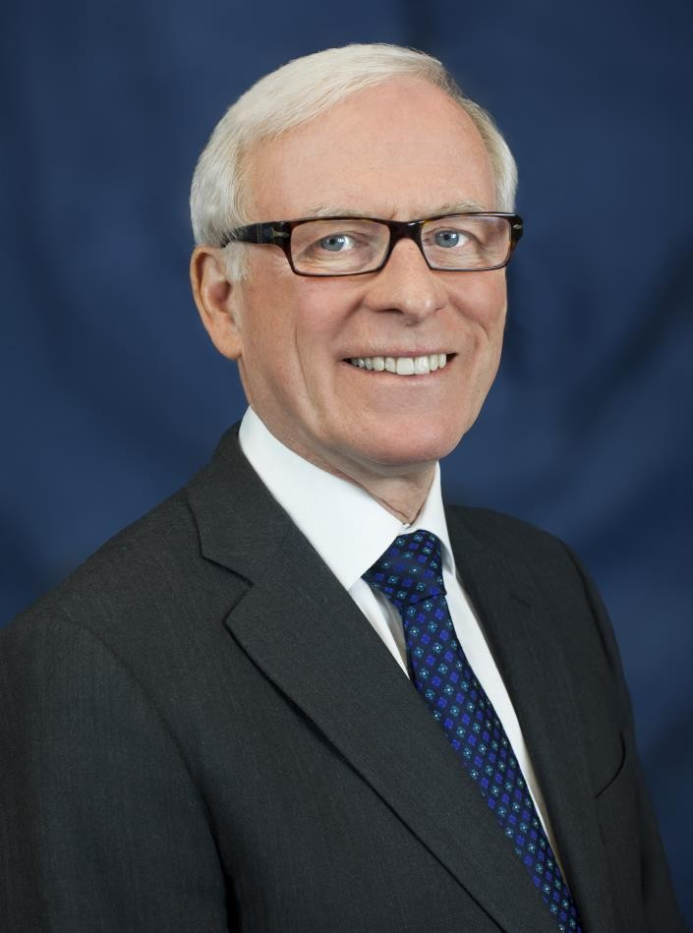

Vincent J. Morgan, D.M.D.

Vincent J. Morgan, D.M.D., a 1970 graduate of Tufts University School of Dental Medicine, leads the prosthetic team at his private group practice, the Implant Dentistry Centre in Boston, Massachusetts, USA. Doctor Morgan is responsible for the development of the Integrated Abutment Crown™ (IAC) – a revolutionary screwless and cementless implant restoration and TRINIA™, a metal-free fiber- reinforced CAD/CAM material with milled retentive copings for telescopic restorations. He is also the Editor of The Bicon Short Implant: More than Thirty-Year Perspective.

Along with the other clinicians at the Implant Dentistry Centre, Doctor Morgan is responsible for the development and education of many of the restorative techniques of the Bicon Dental Implant System, which includes the immediate stabilization of Bicon implants and the extra-oral cementation of implant crowns.

Prihlásenie na workshop Bicon na telefónnom čísle +421 903 723 743 alebo na mailovej adrese jveljacik@bicon.com.
Prihlásenie na praktický workshop na telefónnom čísle +421 903 747 760 alebo na mailovej adrese sanitaria@sanitaria.sk. Workshop vedie MUDr. Stebel Adam.

Miesto konania: Double Tree by Hilton, Hlavná 1, 040 01, KOŠICE
https://www.doubletree-kosice.com

Ubytovanie:
e-mail: reservations@hiltonkosice.sk, recepcia@hiltonkosice.sk tel.: recepcia +421 55 3251 100
rezervácie +421 55 3251 600
Pre účastníkov kongresu 2-lôžková izba standard 85 €, raňajky 21 €/osoba. Miestna daň: 1,5 €/osoba/deň.
Možnosť parkovania.

Ubytovanie je možné aj v blízkom kongresovom hoteli Centrum:
www.hotel-centrum.sk, info@hotel-centrum.sk rezervácie +421 902 755 755
Pre účastníkov kongresu 2-lôžková izba 80 € s raňajkami, 1-lôžková izba 69 € s raňajkami. Možnosť parkovania.

Kongresový poplatok pre lekárov: 225 €

Kongresový poplatok pre dentálnych hygienikov a zubných asistentov: 90 €

V kongresovom poplatku je zahrnuté občerstvenie a spoločenský večer.

Platobné údaje pre kongresový poplatok: Platbu prosíme realizovať bezhotovostne prevodom. IBAN: SK84 0900 0000 0051 7821 7488
BIC: GIBASKBX
Variabilný symbol: 042023
Správa pre príjemcu: Vaše priezvisko a registračné číslo v stavovskej organizácii.

Kontakt a prihlášky:

MUDr. Jozef Ivančo, CSc., ivancojo@yahoo.com, mobil: +421 905 49 88 11
tel: +421 55 622 7900
www.ikekosice.sk

